Домашнее задание №1
Скавыш Максим

Задание 1
Пусть обратимая функция, X – сл. величина.
Доказать: если для любого t > 0 , то для любого c вероятностью как минимум выполняется
Решение:
для любого t > 0 выполняется .
Пусть обратимая функция, тогда имеет место .
Обозначим для любого фиксированного :
Перепишем как и так как вероятность не может быть меньше 0, то накладываем на ограничение .
Выражение из чего следует что если для любого t > 0, , то для любого c вероятностью как минимум выполняется .

Задание 2
Решение:
Рассмотрим класс полиномиальных классификаторов:

и построим в нем классификатор, совпадающий с из условия.
Пусть тренировачная выборка
Пусть
Построим полином который будет принимать 0-вые значения только в , таким полиномом является полином с корнями и его можно представить в виде: .
Рассмотрим полином он всегда и принимает значение 0 только в точках , тогда классификатор вида будет принадлежать классу и совпадать с классификатором .
Какой вывод можно сделать о ERM-парадигме в классе пороговых полиномиальных классификаторов?
В классе пороговых полиномиальных классификаторов обязательно найдется классификатором с полиномом степени не меньше имеющий ошибку на тренировочной выборке равной 0, однако это будет приводить к переобучению и тому, что на всем D такой классификатор будет иметь большую погрешность.

Задание 3

- Пусть алгоритм A выбирает наименьший прямоугольник, содержащий все точки положительного класса. Докажите, что A является реализацией ERM-алгоритма

Выполнено предположение о реализуемости найдётся такая гипотеза ∈ H, что найдётся такая гипотеза ∈ H, что
Пусть алгоритм A выбирает наименьший прямоугольник, содержащий все точки положительного класса. Тогда на тренировочной выборке гипотеза полученная алгоритмом будет иметь минимально возможную эмпирическую ошибку
ERM-алгоритм выбирает самую лучшую гипотезу по отношению к тренировочной выборке: A является реализацией ERM-алгоритма.

- Реализуйте программу постройте график true risk в зависимости от m. Запустите программу для всех m от 1 до n (n выберите в зависимости от показателей алгоритма). Какой в среднем понадобился размер выборки, чтоб true risk 10%? 1%? 0.1%?
https://github.com/MaksimSkavysh/Math/blob/master/ml-homework_1.py-Copy2.ipynb
10% ~ m в среднем 67
1% ~ m в среднем 550
0.1% ~ m в среднем 3700

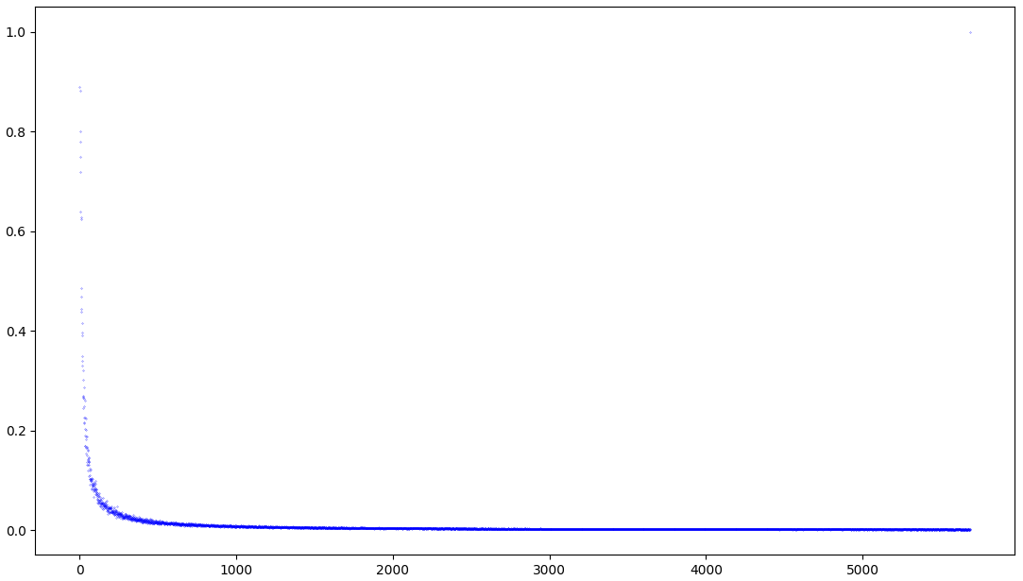

Средний размер выборок для необходимых true risk будет зависеть от соотношения площадей Q и X.

